**САМЫЕ НЕОБЫЧНЫЕ ПАМЯТНИКИ КНИГАМ**

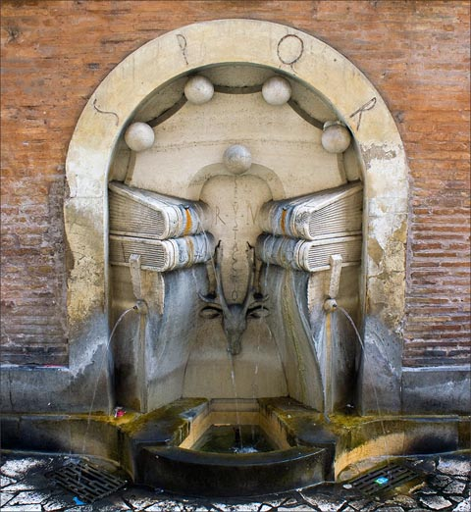

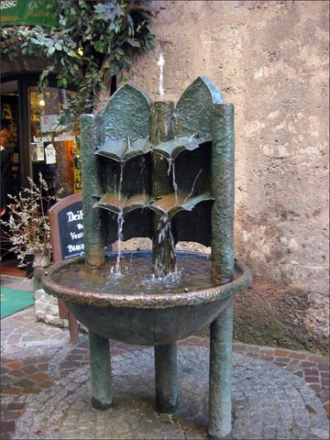**Фонтан Книг** расположен в Риме недалеко от здания католического храма Сант-ИвоаллаСапиенца по улице ViadegliStaderari.

Фонтан**Кошмар Библиотекаря** в Инсбруке, Австрия.

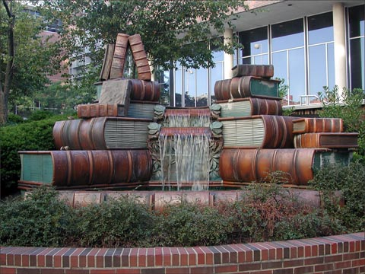**Мемориал АмелииВалериоВайнберг** расположен в  Цинциннати около здания Публичной библиотеки. АмелияВайнберг в 1982 завещала году своё наследство в фонд библиотеки. Фонтан создан Майклом Фраска (MichaelFrasca) в 1990году.Он является как бы напоминанием о том, что все знания вытекают из книг. Сами книги, всего их двадцать, хотя и кажутся сделанными из кожи, выполнены из обожжённой глины.

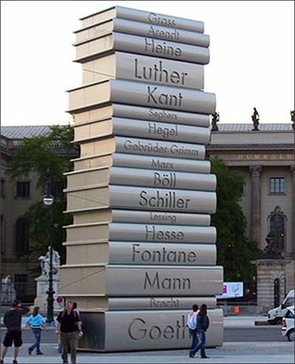

**Памятник книгам в Берлине**. Установлен в честь Иоганна Гуттенберга.

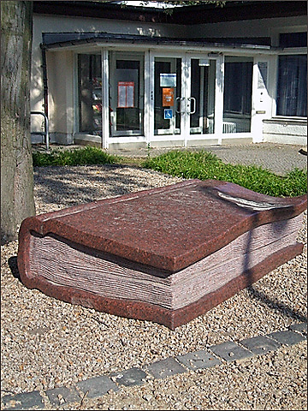

Еще один памятник книге в **Берлине**

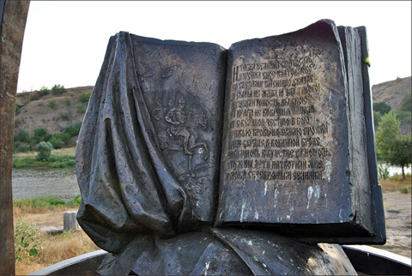

**Памятник книге в Белой Калитве**

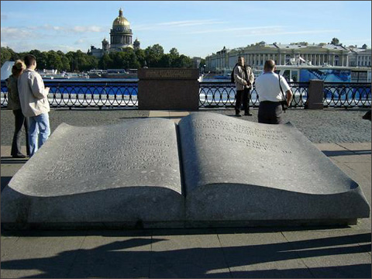

**Памятник книге в Леске, Польша**

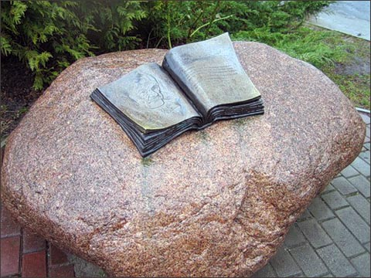

**Памятник Томасу Манну в Светлогорске**

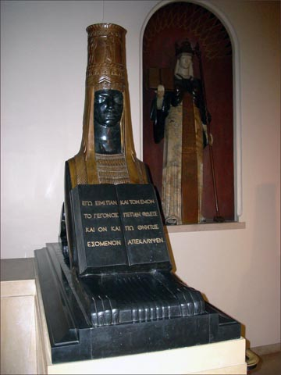

**Сфинкс, охраняющий статую Цивилизации. Библиотека Лос-Анджелеса**

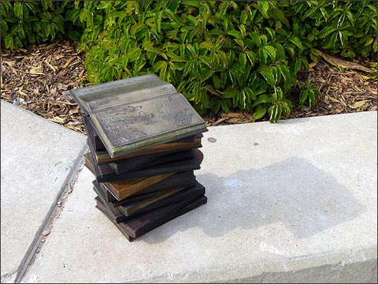Начало формы

Конец формы

**Медная скульптура в Университете Юты**

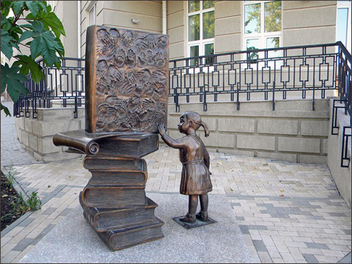

**Памятник книге в Таганроге, Россия**

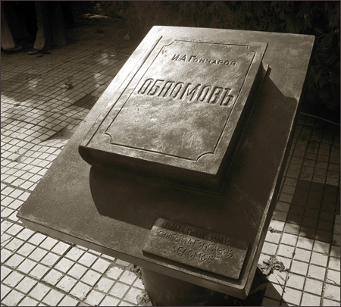

**Памятник книге в усадьбе Остафьево, Московская обл., Россия**

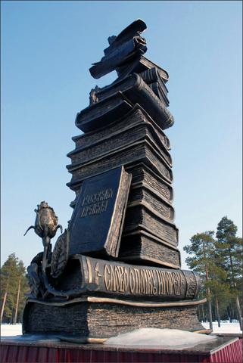

**Памятник книге в Омске, Россия**

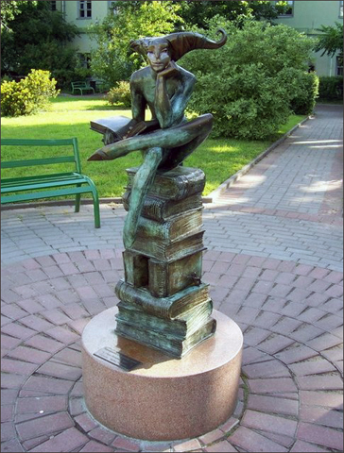

**Памятники книгам в Санкт-Петербурге, Россия**

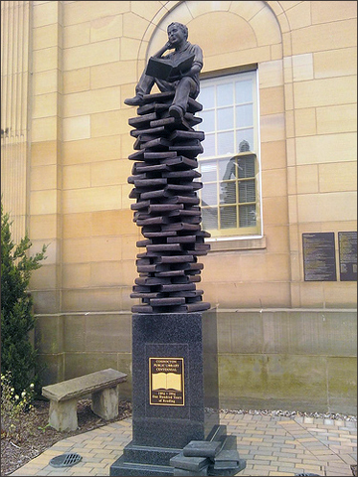

**Памятник книге в городеКошоктон, США**

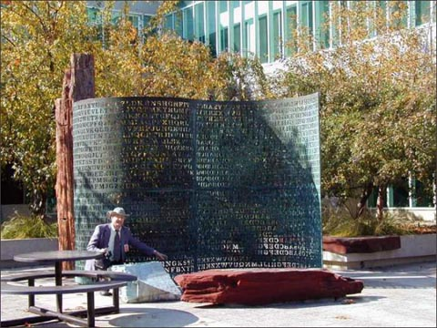

**Памятник криптограмме в Ленгли, США**

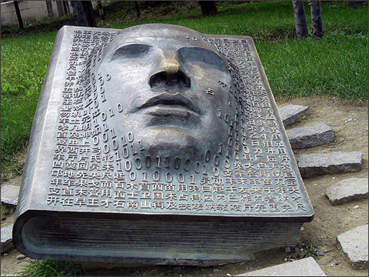

**Памятник книге в Китае**

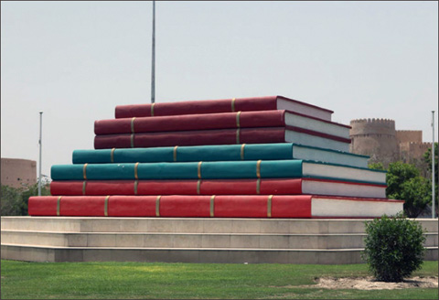

**Памятник книге в Омане**

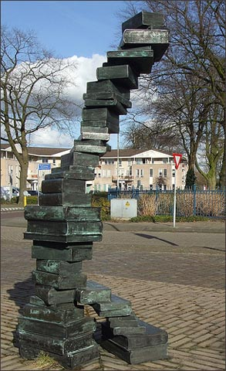

**Памятник книге в Флеймене, Нидерланды**

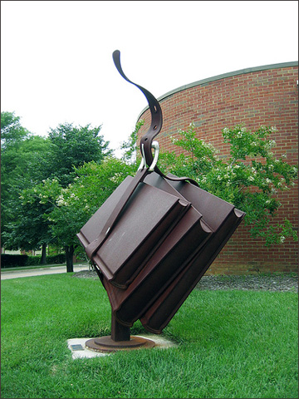

**Железный памятник Вильямсбург, США**

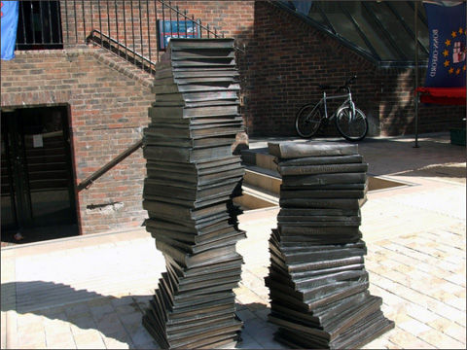

**Памятник книге в Оксфорде, Великобритания**

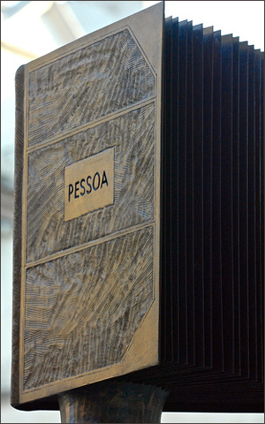

**Памятник книге в Лиссабоне, Португалия**

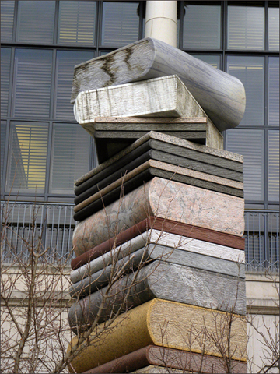

**Памятник книге в Нэшвилле, штат Теннеси, США**

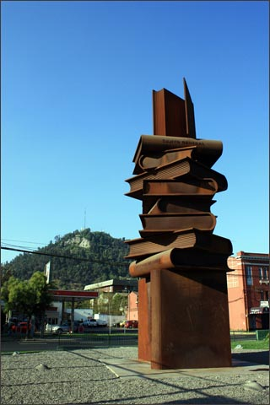

**Памятник книге в Чили**

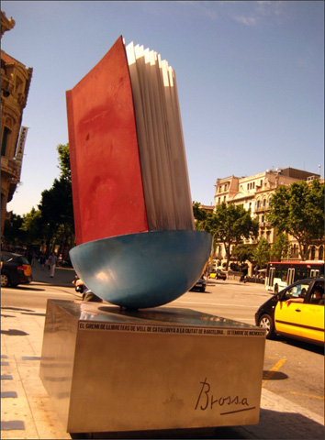

**Памятник книге в Барселоне, Испания**

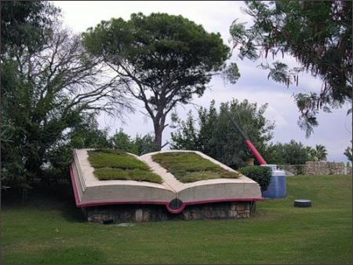

**Памятник книге в Турции**

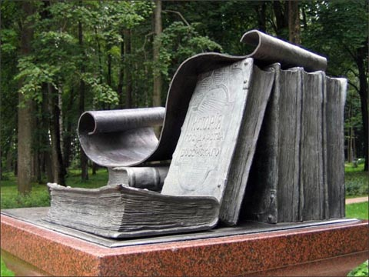

**Памятник - фонтан в Астрахани, Россия**

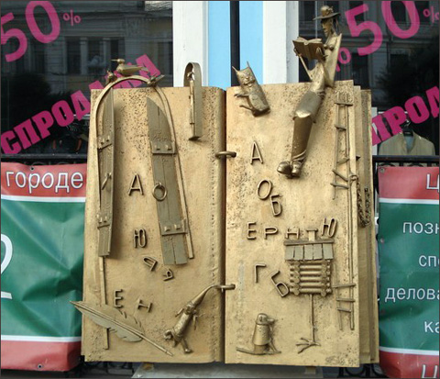

**Памятник книге в Новокузнецке, Россия**

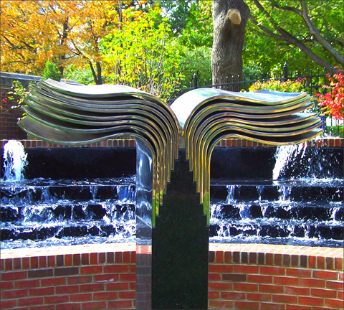

**Памятник книге Индия**

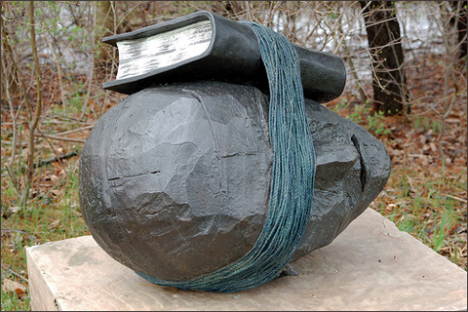

**Сады Фредерика Мейера, Мичиган**

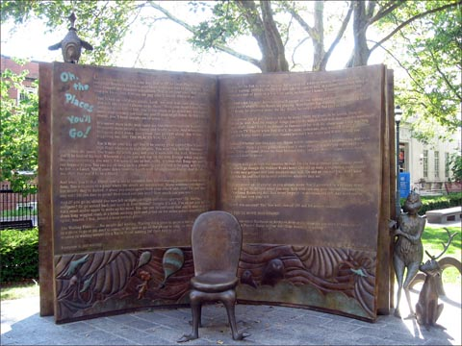

**Спрингфилд**

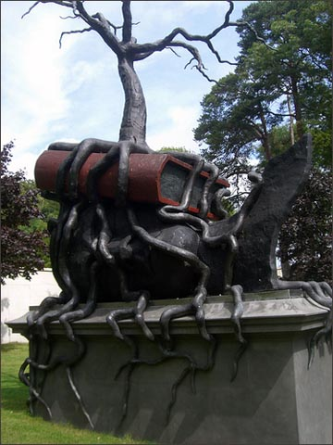

**Лондон**

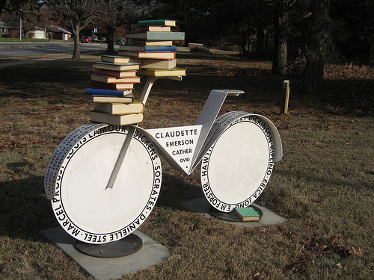

**Статуя велосипеда Линкольна - Балансирующие книги, GereBranchLibrary, Небраска**

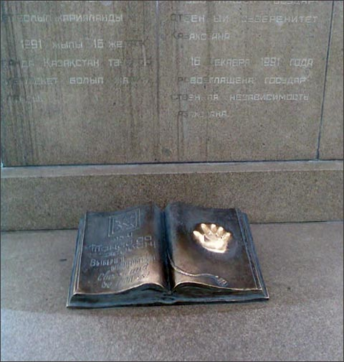

**Книга желаний. Алма-Ата, Казахстан**